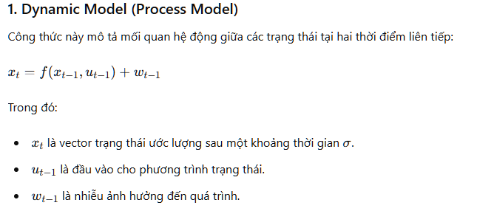

**Quaternions**

Tham khảo:

<https://vi.wikipedia.org/wiki/Quaternion>

[Fusion of Accelerometer, magnetometer data with gyroscope Part 2 | by Niranjan Reddy | Medium](https://medium.com/@niru5/fusion-of-accelerometer-magnetometer-data-with-gyroscope-part-2-2887261e7245)

[Trực quan hóa quaternions (số 4d) bằng phép chiếu lập thể (youtube.com)](https://www.youtube.com/watch?v=d4EgbgTm0Bg)

Như đã hứa trong bài viết trước, chúng ta sẽ khám phá cách biểu diễn quaternion và cả các bộ lọc trong không gian này. Ngoài việc cung cấp một cách biểu diễn chính xác các phép quay, quaternions còn có vai trò quan trọng trong cơ học lượng tử. Quaternions có 4 chiều, do đó thường khó để hình dung chúng trong hành động, không giống như các góc Euler. Tuy nhiên, hãy xem video này để có một số trực giác và hình dung về quaternions.

Bốn giá trị của một quaternion có thể được coi theo cách mà giá trị đầu tiên là giá trị quay và ba giá trị cuối là vector quanh đó nó quay.

Ở đây, ký hiệu mũ chỉ khung tham chiếu và ký hiệu dưới chỉ khung cần quay. Vì vậy, trong phương trình trên, chúng ta sẽ quay khung b so với khung a.

Chúng ta sẽ đi qua một số phép toán cơ bản của quaternion mà chúng ta sẽ cần cho bộ lọc Madgwick.

**Liên hợp (Conjugate)**

Liên hợp của quaternion tương ứng với phép quay ngược lại.

**Nhân (Multiplication)**

Phép nhân quaternion khá khác biệt so với phép nhân ma trận và do đó, quan trọng để biết phương trình cho phép nhân đó.

**Ma trận quay của quaternion (Rotation matrix of quaternion)**

Phép quay của một vector 3D bởi một quaternion có thể được biểu diễn như một ma trận quay dưới dạng ma trận 3x3.

Bằng chứng cho các phương trình trên nằm ngoài phạm vi của bài viết này, tuy nhiên, tôi sẽ đưa một số liên kết ở phần tham khảo cho các tài nguyên bổ sung. Dù sao, bây giờ chúng ta đã xong một số kiến thức cơ bản về quaternions, hãy cùng nhảy vào thuật toán bộ lọc của chúng ta.